 | «Министерство науки и высшего образования Российской Федерации  Федеральное государственное бюджетное образовательное учреждение  высшего образования  «Московский государственный технический университет  имени Н.Э. Баумана  (национальный исследовательский университет)»  (МГТУ им. Н.Э. Баумана)

ФАКУЛЬТЕТ _____ИНФОРМАТИКА И СИСТЕМЫ УПРАВЛЕНИЯ________
КАФЕДРА ________КОМПЬЮТЕРНЫЕ СИСТЕМЫ И СЕТИ_______________

ОТЧЕТ
по домашнему заданию 2
Дисциплина: Разработка приложений на языке C#
Название: HTTP-сервер

Студент гр. ИУ6-71Б __________________ Л.А. Фикслер
(Подпись, дата) (И.О. Фамилия)

Преподаватель __________________ А.М. Минитаева
(Подпись, дата) (И.О. Фамилия)

Москва, 2024
Цель – развитие навыков программирования на языке C#, создание простого HTTP-сервера, который может обрабатывать запросы на отдачу статичных html-страниц и JSON-объектов.

Задание: На основе части 1 домашнего задания № 2 сделать обработку AJAX-запроса веб-сервером. В поле ввода html-страницы ввести арифметическое выражение и нажать кнопку «Посчитать». Тогда код JavaScript отправляет AJAX-запрос на сервер. При этом программа на языке C# из домашнего задания № 1 выполняет разбор строки с арифметическим выражением и вычисляет его результат. Далее веб-сервер отдает клиенту (в браузер на html-страницу) результат в виде JSON-структуры, результат вычислений потом выводится пользователю внутри веб-страницы
Выполнять часть 2 домашнего задания № 2 необходимо в следующем порядке:
- создать фрагмент кода на языке JavaScript, который будет отправлять и обрабатывать запрос;
- реализовать обработку AJAX-запроса, отделить ее от запро-са на получение страницы;
- полученные данные отправить в подпрограмму для расчета арифметического выражения;
- отправить JSON-структуру с результатом вычислений поль-зователю на веб-страницу.
Схема алгоритма представлена на рисунке 1.
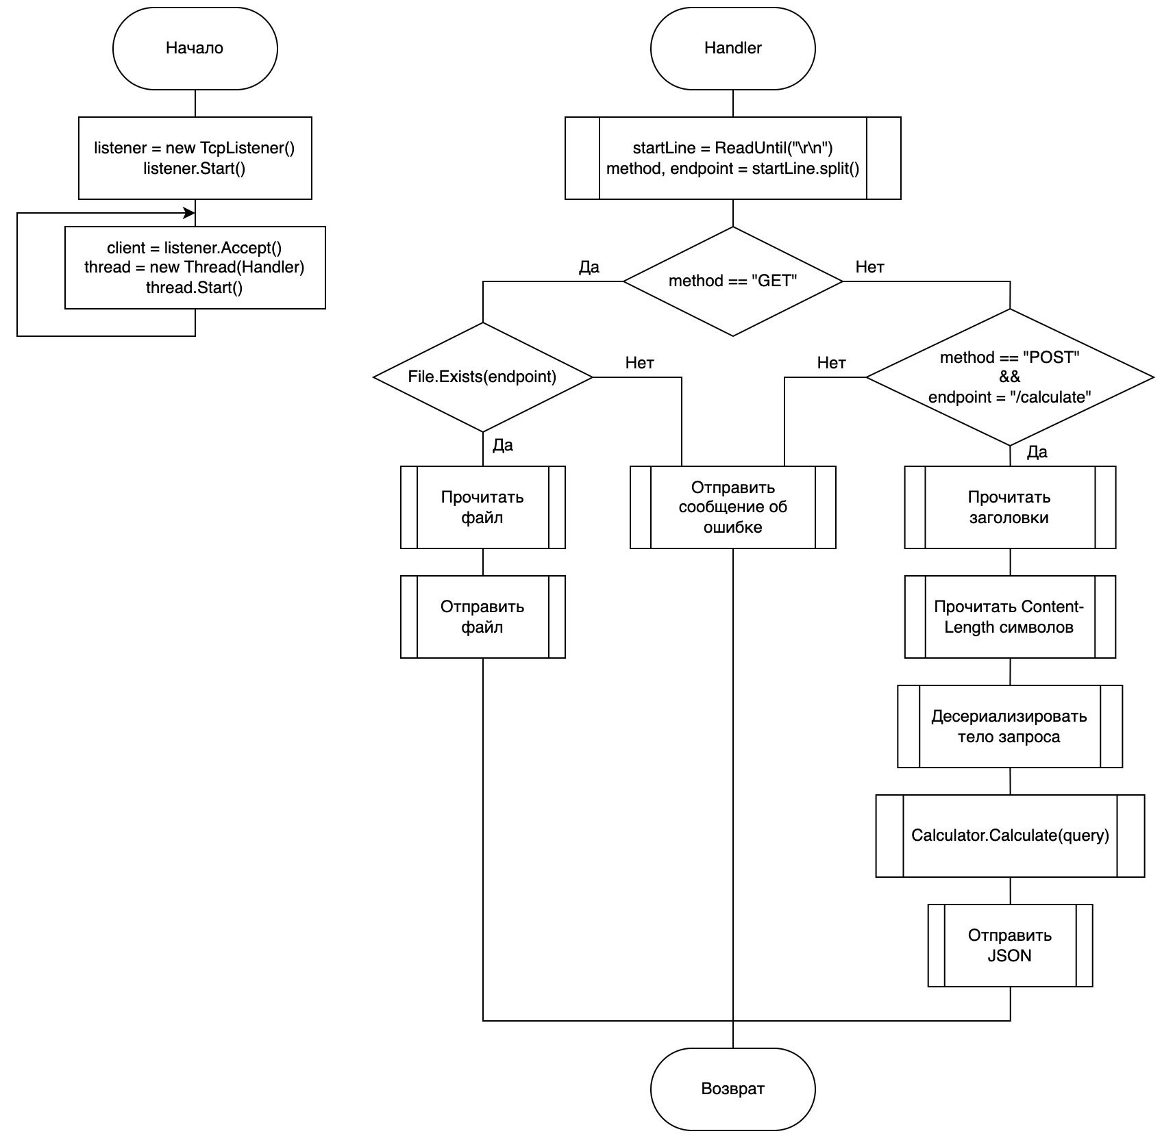
Рисунок 1 — Схема алгоритма

Далее представлен листинг отдаваемой HTML-страницы.
<!DOCTYPE html>
<html lang="en">
<head>
<meta charset="UTF-8" />
<meta name="viewport" content="width=device-width, initial-scale=1.0" />
<title>Document</title>
</head>
<body>
<h1>Hello, World!</h1>
<input type="text" id="query" />
<button id="submit-btn">Calculate</button>
<p id="result"></p>
<script>
const input = document.getElementById("query");
const btn = document.getElementById("submit-btn");
const result = document.getElementById("result");

const sendRequest = () => {
fetch("http://localhost:49123/calculate", {
method: "POST",
body: JSON.stringify({
query: input.value,
}),
})
.then((resp) => resp.json())
.then((json) => (result.textContent = json.result));
};

input.addEventListener("keyup", (event) => {
if (event.key === "Enter") {
sendRequest();
}
});

btn.addEventListener("click", sendRequest);
</script>
</body>
</html>
Листинг 1 — HTML-страница

Тестирование
На рисунках 2 и 3 представлены сценарии тестирования разработанного сервера из браузера

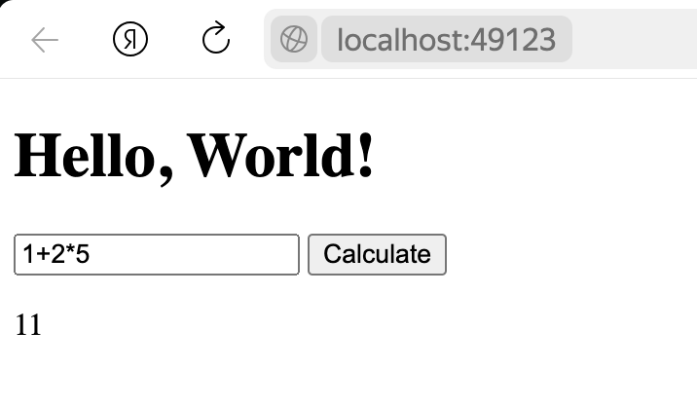
Рисунок 2 — Запрос на расчет арифметического выражения из браузера

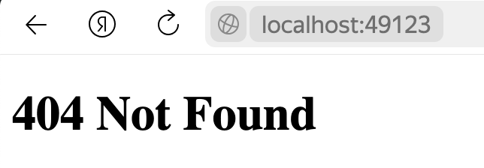
Рисунок 3 — Получение страницы об ошибке при запросе несуществующей страницы

Вывод: в ходе выполнения лабораторной работы я развил навыки программирования на языке C#, создал простой HTTP-сервера, который может обрабатывать запросы на отдачу статичных html-страниц и JSON-объектов.

